  UCI DE TRAUMA Y EMERGENCIAS | 28. Miniprotocolo  Sedación consciente | VERSIÓN
Fecha publicación:
05/2025

Fecha prevista actualización:

Autores:
María Barrero
Eduardo Aguirre
Paco Delgado

 |  | Hoja 1 de 1

OBJETIVOS
- Definir el procedimiento de sedación consciente.
- Describir preparación previa y sus indicaciones principales.
- Describir las medicaciones más frecuentemente empleadas, posología y posibles eventos adversos derivados de su uso.

DESARROLLO
La sedación consciente o sedoanalgesia moderada se define como el estado de consciencia obtenido farmacológicamente que permite al paciente tolerar procedimientos poco placenteros a la vez que es capaz de responder de manera adecuada a estímulos verbales y/o estímulos táctiles ligeros manteniendo una función cardiopulmonar adecuada.

Indicaciones más frecuentes.
- Sutura de heridas.
- Cura de quemaduras.
- Manipulación y reducción de luxaciones o fracturas.
- Incisión y drenaje de abscesos.
- Extracción de cuerpos extraños.
- Canalización de vía central.
- Colocación de drenaje endotorácico.
- Punción lumbar.

Preparación.
La preparación comienza con una adecuada anamnesis y exploración física, incidiendo en antecedentes alérgicos y enfermedades previas, así como la valoración de posibles datos de vía aérea difícil y posibilidad de estómago lleno. Se ha de informar al paciente del procedimiento a realizar y de la medicación que será administrada, describiendo posibles efectos adversos y obteniendo su consentimiento verbal siempre que sea posible. Es adecuado administrar oxígeno previo y durante la sedación para asegurar una correcta oxigenación.

Se deben conocer las posibles complicaciones relacionadas con la sedación consciente. Las más frecuentes suelen ser la hipoxia o la depresión respiratoria, el broncoespasmo, la emesis, la inestabilidad hemodinámica o reacciones alérgicas. Muchas de ellas pueden evitarse si son detectadas y tratadas a tiempo. Así mismo debemos de disponer de sistema de aspiración y carro de vía aérea disponible por si es necesario, sobre todo en los casos de mayor profundidad anestésica.

Monitorización básica:
- Pulsioximetría: información continua sobre la oxigenación del paciente. El empleo de oxigenoterapia complementaria puede hacer que se muestren valores de oxígeno en sangre adecuados sin detectarse una situación de hipoventilación.
- Función ventilatoria: observación de movimientos torácicos y auscultación.
- ECG continuo.
- Presión arterial no invasiva: medir la tensión arterial previo a la administración de la medicación, así como durante el procedimiento.
- Nivel de consciencia: monitorizar de manera periódica la respuesta del paciente a órdenes verbales y estímulos ligeros.

En los procedimientos de mayor profundidad anestésica será necesario la monitorización de la función ventilatoria mediante capnografía asociada a cánulas nasales, entre estos procedimientos encontramos:

- Colocación de drenajes endotorácicos.
- Reducción de fracturas/luxaciones.
- Curas o limpiezas de heridas/quemaduras extensas.

Medicación habitual.
- Midazolam: benzodiacepina de vida media corta. Efectos ansiolíticos, hipnóticos, y anticonvulsivante, pero no analgésico, por lo que en técnicas especialmente dolorosas ha de asociarse un analgésico.
  - Inicio de acción por vía intravenosa muy rápido, aproximadamente 2 minutos. Efecto máximo a los 5-10 minutos.
  - Su efecto adverso más importante es la depresión respiratoria.
  - Dosis inicial 0.03 mg/kg IV (en un paciente de 70 kg, unos 2 mg). Incrementos graduales de 1-2 mg. Dosis total no superior a 7.5 mg. Ajuste de dosis a la baja en pacientes añosos o con comorbilidades.

- Propofol: agente sedante hipnótico de acción ultracorta, con despertar rápido y sin efectos residuales. No cuenta con efecto analgésico. Se alcanzarán niveles de sedación más profunda.
  - Entre sus efectos secundarios destacan la depresión respiratoria central, vasodilatación venosa y disminución de las resistencias vasculares. Por ello, no se recomienda en pacientes con inestabilidad hemodinámica.
  - Dosis de carga 0.15-1 mg/kg IV en 30-60 segundos (10-60 mg en un paciente de 70 kg) con dosis adicionales de 0.5 mg/kg o en perfusión continua.

- Ketamina: analgésico sedante con capacidad de provocar un estado disociativo donde el paciente no es consciente de los estímulos dolorosos. Se mantienen los reflejos protectores de la vía aérea, la respiración espontánea y la estabilidad hemodinámica.
  - De elección para procedimientos menores dolorosos.
  - Posee efectos secundarios como la sialorrea, aumento de la tensión arterial y de la frecuencia cardiaca, sueños intensos y desagradables o alucinaciones y delirios. Debido a estos efectos secundarios se recomienda administrarla como coadyuvante analgésico en la sedación.
  - Dosis eficaz para la sedación es de 0.2-0.75 mg/kg IV (15-50 mg en un paciente de 70 kg), pudiendo titularse en bolos de 10 mg adicionales si se precisase.

- Fentanilo: agonista opioide puro con mayor potencia que la morfina e inicio de acción muy rápido de menos de 1 minuto.
  - Sin efecto techo, por lo que al aumentar la dosis aumentamos el efecto analgésico, pero también los efectos secundarios.
  - Sus efectos secundarios más frecuentes son gastrointestinales, como náuseas y vómitos, prurito y la depresión respiratoria.
  - Se recomienda iniciar con una dosis de 0.7-1.4 μg/kg IV (50-100 μg en un paciente de 70 kg) asociado al fármaco sedante, pudiendo administrarse dosis adicionales de 25-50 μg si se precisase.

ANEXOS
ANEXO 1: Check-list preparación sedación consciente.

Anamnesis | RAM a anestésicos, comorbilidades respiratorias, cardiovasculares, signos VA difícil y ayunas.
Consentimiento | Informar del procedimiento, fármacos a administrar y posibles efectos secundarios.
Preparación medicación | Preparación y etiquetado.
Monitorización | Pulsioxímetria, ECG continuo, PANI cada 2-3 minutos y capnografía.
Administración de oxígeno suplementario | Cánulas nasales convencionales, mascarilla tipo Venturi o mascarilla reservorio.

ANEXO 2: Fármacos y posología intravenosa sedación consciente.

 | Dosis inicial | Dosis extra
MIDAZOLAM | 0.03 mg/kg | 1-2 mg
KETAMINA | 0.2-0.75 mg/kg | 10-20 mg
FENTANILO | 0.7-1.4 μg/kg | 25-50 μg
PROPOFOL | 0.15-1 mg/kg | 0.5 mg/kg

ANEXO 3: Cánulas nasales con capnografía.
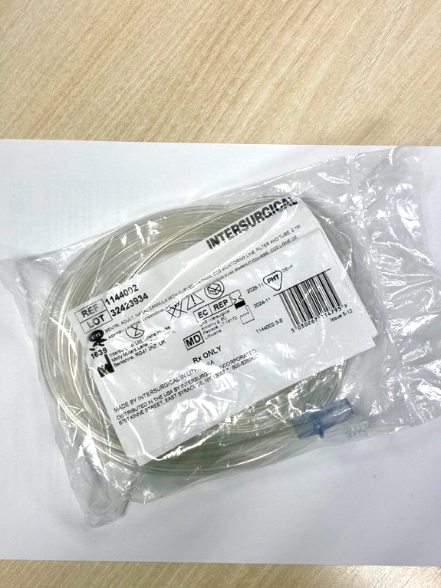
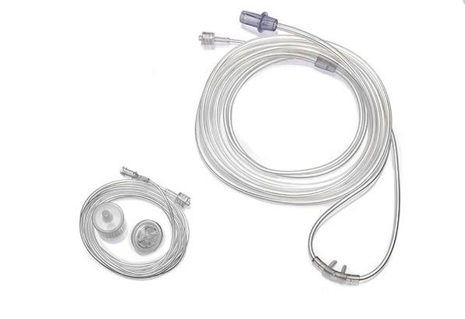

DESCRIPCIÓN DE LAS MODIFICACIONES DEL PROTOCOLO

FECHA | DESCRIPCIÓN DE LAS MODIFICACIONES DEL PROTOCOLO

